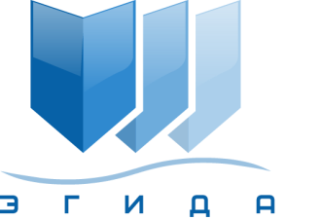 | Ассоциация саморегулируемая организация арбитражных управляющих «Эгида»

170100, г. Тверь, б-р Радищева, д. 11, оф. 17
Телефон: +7 (916) 999-91-01
E-mail: info@egida-sro.ru

Материалы Общего собрания членов

Ассоциации СРО «Эгида» 16 марта 2020 г.

Вопрос № 15

В соответствии с п. 8.3, 12.1.3 Устава Ассоциации СРО «Эгида» Поименный состав Наблюдательного совета утверждается Общим собранием сроком на семь лет.
В связи с принятием положительного решения по вопросу № 14 повестки дня Общего собрания необходимо избрать новый состав Наблюдательного совета.

Предлагается:

Избрать членами Наблюдательного совета Ассоциации СРО «Эгида»
- Пляцевого Александра Михайловича
- Рухлевич Екатерину Михайловну
- Хлестакова Юрия Вячеславовича

